**清华大学本科生考试试题专用纸**

考试课程 信号与系统 2020 年 6 月 5 日

姓名 班级 学号

网络考试诚信承诺书

我承诺，在考试期间，不使用、提供或接受未经授权的任何帮助或信息，不请人代考或者代替别人考试，按要求独立答卷，不与他人进行交流。

我承诺，严格遵守校规校纪，诚信考试！若有违反考试纪律行为，同意按照据《清华大学学生纪律处分管理规定》《清华大学学生纪律处分管理规定实施细则》给予处理。

我承诺，未经任课教师允许不得保留或扩散试题！

考生签字： 日期：

（注：本次作为练习：只需要将标题“**网络考试诚信承诺书**”和自己的签字，日期誊写在自己答题纸的首页之后即可。）

（网络考试诚信承诺书誊写位置）

**试卷共有五道题目**

**1. 不定项选择题答案表格：**

|  |  |  |  |  |
| --- | --- | --- | --- | --- |
| 1. | 2. | 3. | 4. | 5. |

注：选择题的答案一定填写在上面答案表格内

**2. 判断对错题答案表格：**

|  |  |  |  |  |
| --- | --- | --- | --- | --- |
| 1. | 2. | 3. | 4. | 5. |

注：判断对错题答案一定填写在上面答案表格内

**一、不定项选择题：（5×1=15分，将答案写在试卷前面的答案表格1中）**

1. 已知信号的拉普拉斯变换为，信号终值 ？

A. 0; B. 1;

C. 0.5; D. 不存在

2、已知离散时间LTI系统的系统函数的零极点分布如下图所示，其中幅频特性为全通系统的是：

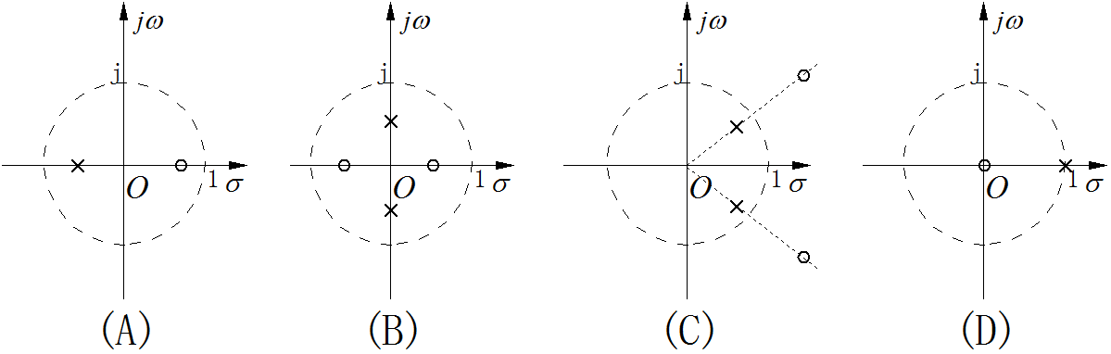

3. 已知系统的输入输出关系如下面表达式所示。其中分别是连续时间系统的输入和输出，为初始状态；为离散时间系统的输入和输出，为系统的初始状态。下面系统是增量线性系统包括：（ ）

A. ; B. 

C. ; D. 

4、下面s平面上过原点的射线，对应z平面的图像为：

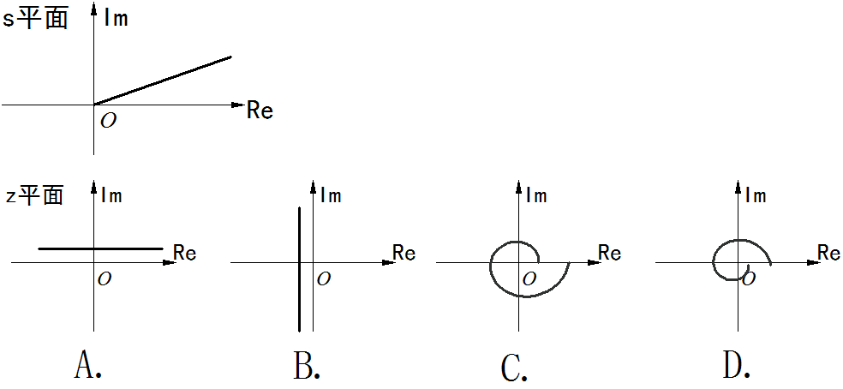

5、已知的z变换为，，那么的z变换为：

A. ; B. ;

C. ; D. 

**二、判断对错题：（5×1=5分，正确画√，错误画×，结果写在试卷前面的答案表格2中）**

1、两个非因果系统串联一定是非因果系统。

2、已知连续时间LTI系统的单位阶跃响应为，输入信号为，则系统的零状态输出为:。

3、已知连续时间LTI系统的单位冲激响应等于，则系统是稳定系统。

4、对于连续时间信号如果它的拉普拉斯变换存在，且收敛域包括虚轴，那么它对应的傅里叶变换为。

5、如果LTI系统的幅频特性在整个频率范围内是常量，那么系统是无失真传输系统。

**三、填空题：（2×2=4分，将答案写在题目中空线上）**

1、已知某LTI系统的频谱响应如下图所示：

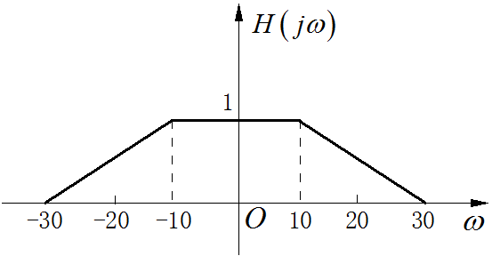

如果系统输入信号为：

那么系统的稳态响应 。

2、 已知序列长度为，如下图所示：





则 。（其中是长度为5的圆卷积）

**四、简答题：（5分，将答案写在答题纸上，注明题目标号）**

1、简要叙述序列的ZT，DTFT，DFT，FFT之间的关系。

**五、计算题：（5=5分，将答案写在答题纸上，注明题目标号）**

1、已知信号的频谱，求信号的表达式